Componente curricular: GEOGRAFIA
7º ano – 4º bimestre

PROPOSTA DE ACOMPANHAMENTO DA APRENDIZAGEM

NOME: _________________________________________________________

TURMA: _________________________________________ DATA: _________

Questão 1
Analise o gráfico abaixo para responder à questão:

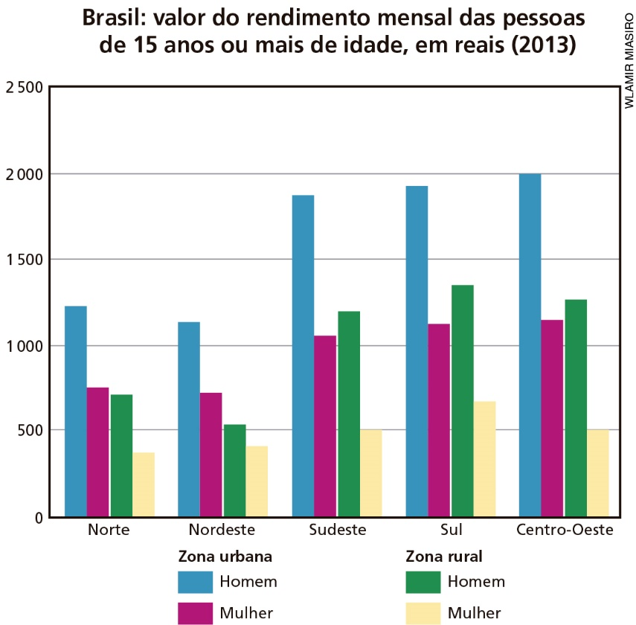
Fonte: IBGE. Atlas Geográfico Escolar. Brasil – Rendimento 2013. Disponível em:
<https://atlasescolar.ibge.gov.br/images/atlas/mapas_brasil/brasil_rendimento.pdf>. Acesso em: 26 set. 2018.

A partir do gráfico, descreva a situação:

- da relação homem-mulher na zona urbana.
- da relação homem-mulher na zona rural.
- da relação homem-homem entre as zonas urbana e rural.
- da relação Nordeste-Sudeste.
_______________________________________________________________________________________________________________________________________________________________________________________________________________________________________________________________________________________________________________________________________________________________________________________________________________________________________________________________________________________________________________________________________________________________________________________________________________________________________________________________________________________________________________________________________________________________________________________________________________

Questão 2
Leia o texto abaixo e, depois, responda à questão.
[...] De família de pescadores, desde o bisavô, diz ser um tipo de lobisomem, pois é o único escritor vindo da Praia do Sono. “É uma comunidade caiçara que mantém suas raízes, só chega de barco ou por trilha”, explica Flávio. “Ai, que preguiça!”, diria Macunaíma, herói sem caráter criado por Mário de Andrade, autor homenageado na Festa Literária Internacional de Paraty (Flip).
Pode ficar tranquilo, Mário, em Paraty, que é o nome de um peixe, como diz o poeta lobisomem quem manda é o polvo: “Sai de banda baiacu/Olhudo eu mostro o linguado/mando lamber sururu”. Ele garante que aprendeu a lição do modernista: “O Mário sempre bateu na tecla de que o brasileiro tem muito a mostrar, desde o movimento de 22, a Semana de Arte Moderna, ele focava que o que temos aqui é tão importante como qualquer movimento que existe lá fora”, conta. “A gente começa a pintar a própria casa para depois dar cor ao mundo”, completa.
Os índios tupis-guaranis chamavam de caá-içara os currais de galhos fincados na água para cercar os peixes. Espalhada, a população da cidade reúne 40 mil habitantes e um quarto vive em área rural – muitas comunidades quase isoladas pela dificuldade de acesso.
As histórias ouvidas do pai, que pescava do Espírito Santo até o Uruguai, Flávio colocou no papel para garantir a passagem para a próxima geração. “Não são mentiras, são maravilhas. Do mar se conhece bem pouco. A gente hoje conhece mais a superfície de Marte do que o mar”, compara.
Indo para outras bandas, à distância de duas horas de barco, a saída para Mamanguá é na calada da madrugada, antes do sol pintar o céu de cor-de-rosa. “Ai, que preguiça!”. Entre o mar e as montanhas, com casinhas e barquinhos cá e acolá, vendo o sol nascer, “por enquanto, o que mais me parece é que tanto a natureza como a vida destes lugares foram feitos muito às pressas, com excesso de castro-alves”.
Nascida pelas mãos de sua avó Rita, a última parteira de Mamanguá, Érica de Oliveira cozinha em casa de família. Ela voltou para a escola depois de 17 anos longe da sala de aula. “Ficou difícil continuar estudando porque tinha que pegar o barco e ir para a cidade, aqui só tinha até a 4ª série”. Com o projeto Azul Marinho de educação para jovens e adultos, já se arrisca nos versos de cordel e reflete: “Nasci em um lugar onde só se chega de barco ou pelo ar, e se você acha que é puro isolamento, depende do ponto de vista que você olha”.
Em Mamanguá, a paisagem remetia aos relatos de Mário em O Turista Aprendiz: “O céu estava negro de nuvens que não se resolviam a chover sobre a terra e, apenas do lado do poente, uma nesga de céu limpo deixava uns últimos raios do sol focalizarem, para efeitos da fotografia que encima estas evocações, a igreja e as casas da sua direita, no imenso largo vazio”.
A conversa com Deus está garantida em Mamanguá. Na assembleia, os encontros são às terças e quartas, aos sábados e domingos. Tem também a reza do poeta lobisomem: “Creio no pirão de gonguito [pequeno bagre do mar] com banana bacubita. Na roça de feijão-guandu, na cepa de mandioca de sete ramas, no doce de cana-caiana, no limão em puxa-puxa.”
Na praia quase deserta, quem guarda as canoas e recepciona as visitas são quatro cachorros vira-latas. Crianças saem do barco e pegam o caminho para a escola – meio trilha, meio escada, na terra batida e nas pedras. Luara Mariana, de 9 anos, mora no vilarejo do Funil. “Acordo às 5h da manhã, me arrumo, pego o barco, daí quando chega lá na praia pego o ônibus e vou pra escola. Fico na escola das 7h até as 11h15, depois volto pra casa”, conta. Ela tem duas irmãs. “Onde eu moro só tem duas crianças, a gente brinca às vezes. Lá não tem praia, só tem mangue, não dá para brincar.”
Na escola caiçara, seu Alonso é o zelador. Ele pendura um pedaço de rede de traineira, uma das lições aprendidas pelas crianças. Diz que era pescador, mas cansou. “A vida no mar é muito dura”, mas tem momentos de boniteza: “o sol nascendo pode olhar que não estraga a vista”.
Estamos de volta à cidade. Lá o pedreiro Marcos tira uma Paraty da rede no cais dos turistas. “Jogo uma tarrafinha só para pegar um peixinho pra mim mesmo”. Aqui quem manda é o polvo. “Não é todo mundo que pesca não, mas eu gosto, levo um peixinho pra casa.”

No cais dos pescadores, o barco Natália aporta ao lado de Esperança. O capitão é seu Valdir Vitorino, que já foi mais longe que todos os outros companheiros de arrasto. “O primeiro daqui a botar o pé em Cabo Frio fui eu”, orgulha-se. Aos 69 anos, pesca desde os 13. Se passou os ensinamentos do mar para a próxima geração da família, ele é enfático na resposta: “Não! É tudo menina! São professoras, a Natália é a mais nova, a do meio é Maria Antônia e a mais velha é Silene, que também é o nome da minha lancha de passeio.”
Antes de sair às 3h de domingo, é bom seu Valdir invocar a reza do poeta lobisomem: “Creio na canoa de voga, no cerco na espia, no espinhel preso à poita [objeto pesado usado como âncora], na rede de minjuada no lagamar”. A semana vai ser dura no mar e a pesca só termina na sexta-feira.
Mas nem só de frutos do mar vive Paraty. Da terra, Valdevino dos Remédios tira os frutos do sustento no assentamento em São Roque, área rural de Paraty. Cupuaçu, cacau, fruta-pão, mandioca. Fundador do Mercado do Produtor, só quer plantar sua roça. “Tem muita gente que é contra a lavoura, mas a gente não é contra o meio ambiente. A gente tem que preservar as águas, a natureza, a floresta. Se tirar a floresta, seca as águas. O pessoal do meio ambiente não entende que pode plantar uma roça de banana. Se tirar o pessoal eles vão pra onde? Levar os filhos e netos pro meio da violência?” [...]
AGÊNCIA BRASIL. Comunidades caiçaras mantêm tradições em Paraty. Disponível em: <http://agenciabrasil.ebc.com.br/cultura/noticia/2015-07/comunidades-caicaras-mantem-tradicoes-em-paraty>. Acesso em: 1º out. 2018.

Qual comunidade tradicional o texto retrata? Qual a importância do território para essas comunidades? Exemplifique com trechos do texto.
_______________________________________________________________________________________________________________________________________________________________________________________________________________________________________________________________________________________________________________________________________________________________________________________________________________________________________________________________________________________________________________________________________________________________________________________________________________________________________________________________________________________________________________________________________________________________________________________________________________

Questão 3
Analise o gráfico abaixo e escreva um texto dissertativo comparando as regiões Nordeste e Sudeste.

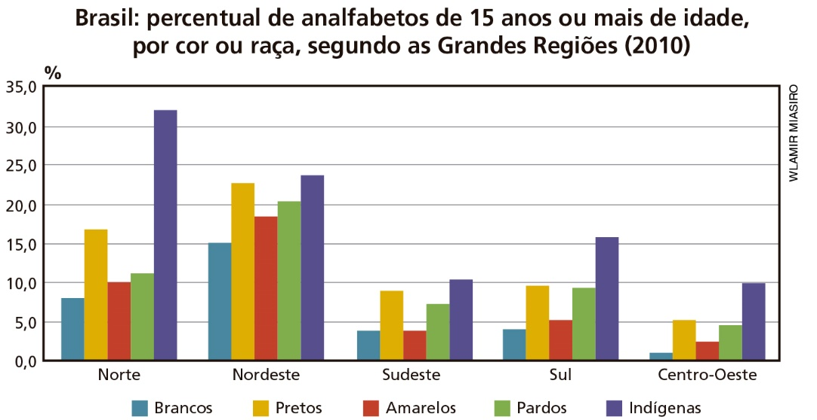
Fonte: IBGE. Atlas do Censo Demográfico 2010. Rio de Janeiro: IBGE, 2013. p. 109. Disponível em: <https://biblioteca.ibge.gov.br/visualizacao/livros/liv64529_cap8_pt1.pdf>. Acesso em: 26 set. 2018.
_______________________________________________________________________________________________________________________________________________________________________________________________________________________________________________________________________________________________________________________________________________________________________________________________________________________________________________________________________________________________________________________________________________________________________________________________________________________________________________________________________________________________________________________________________________________________________________________________________________

Questão 4
Leia com atenção o texto a seguir.

“A tentativa de implantação da cultura europeia em extenso território, dotado de condições naturais, se não adversas, largamente estranhas à sua tradição milenar, é, nas origens da sociedade brasileira, o fato dominante e mais rico em consequências. Trazendo de países distantes nossas formas de convívio, nossas instituições, nossas ideias, e timbrando em manter tudo isso em ambiente muitas vezes desfavorável e hostil, somos ainda hoje uns desterrados em nossa terra”.

HOLANDA, Sérgio Buarque de. Raízes do Brasil. 26. ed. São Paulo: Companhia das Letras, 1995, p. 31.

De acordo com os argumentos apresentados pelo autor, "somos ainda hoje uns desterrados em nossa terra" devido:

a) à elevada concentração fundiária.
b) ao capitalismo tardio que aqui se instalou.
c) à tentativa de transpor o modo de vida europeu em uma região tropical.
d) ao ambiente árido e pouco fértil das terras cultivadas pelos recém-chegados europeus.
e) à pouca abertura dos brasileiros em relação a outros modos de vida.

Questão 5
Analise o gráfico abaixo para responder à questão.

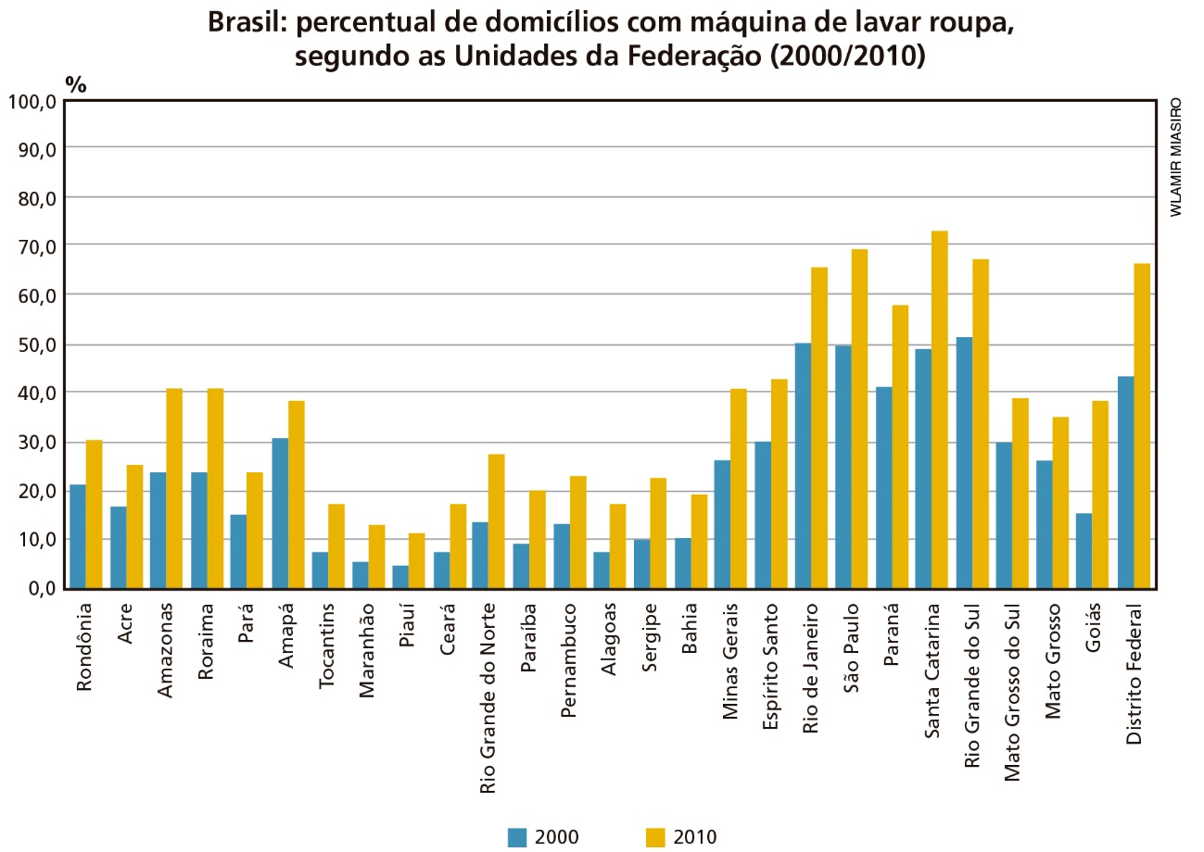
Fonte: IBGE. Atlas do Censo Demográfico 2010. Rio de Janeiro: IBGE, 2013. p. 128. Disponível em: <https://biblioteca.ibge.gov.br/visualizacao/livros/liv64529_cap8_pt2.pdf>. Acesso em: 26 set. 2018.

De acordo com o mapa, considere as afirmações a seguir.

I. Em todas as Unidades da Federação houve aumento na quantidade de domicílios com máquina de lavar roupa.
II. Mais industrializado e urbanizado, São Paulo é o estado com maior percentual de domicílios com máquina de lavar roupa em 2010.
III. Todos os estados do Nordeste, a partir de 2010, passaram dos 10% de domicílios com máquina de lavar roupa.

Assinale a alternativa que indica apenas as afirmações verdadeiras.
a) I.
b) I e II.
c) I, II e III.
d) III.
e) I e III.

Questão 6
A partir do mapa, compare a situação das redes de transporte das regiões Nordeste e Sudeste.

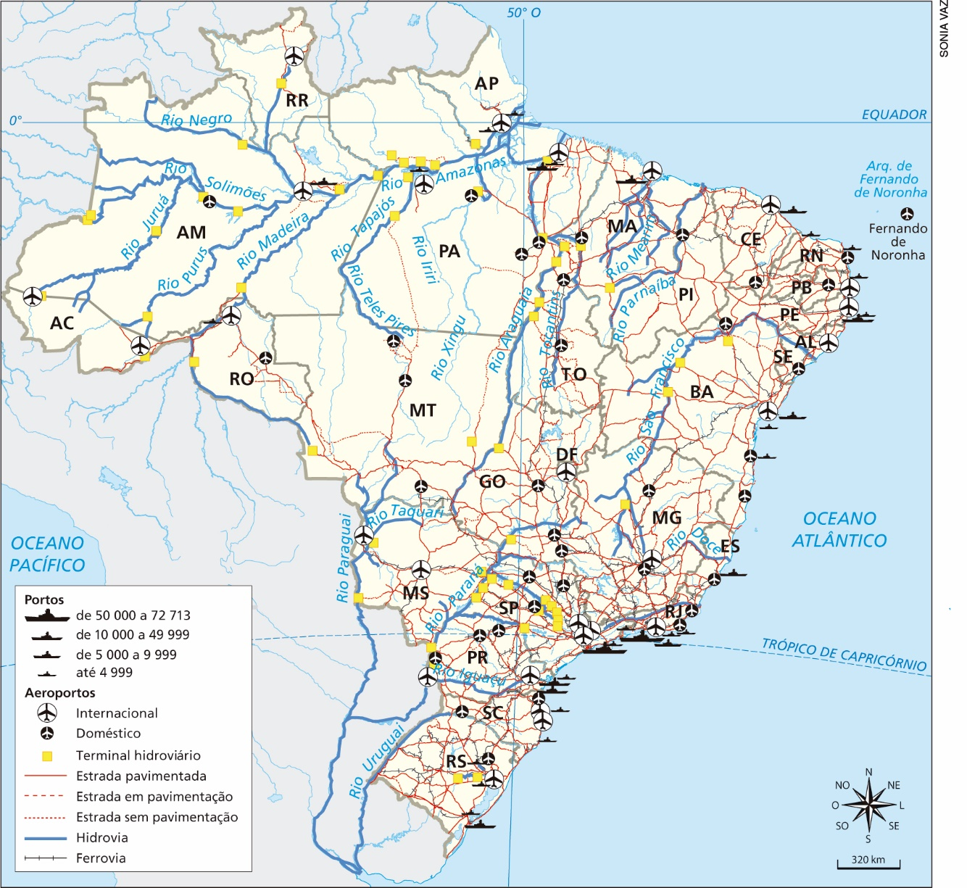
Fonte: IBGE. Atlas Geográfico Escolar. Brasil – Rede de transportes 2014. Disponível em: <https://atlasescolar.ibge.gov.br/images/atlas/mapas_brasil/brasil_redes_de_transporte.pdf>.
Acesso em: 26 set. 2018.
__________________________________________________________________________________________________________________________________________________________________________________________________________________________________________________________________________________________________________________________________________________________________________________________________________________________________________________________________________________________________________________________________________

Questão 7
Os mapas abaixo apresentam informações de 2013, leia-os com atenção para responder à questão.

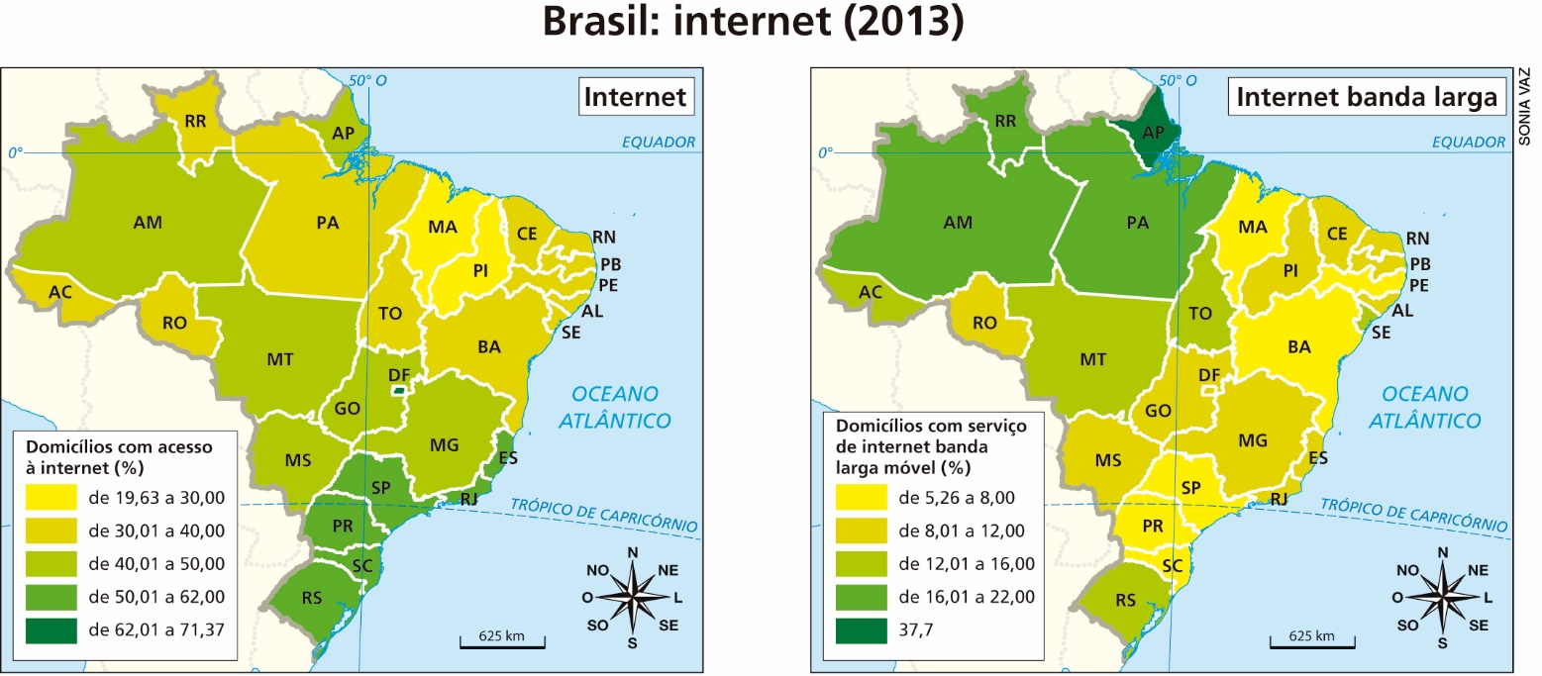
Fonte: IBGE. Atlas Geográfico Escolar. Brasil – Meios de comunicação 2013. Disponível em: <https://atlasescolar.ibge.gov.br/images/atlas/mapas_brasil/brasil_meios_de_comunicacao.pdf>. Acesso em: 26 set. 2018.

Assinale a alternativa que indica a leitura correta dos mapas.

a) Sergipe é o estado do Nordeste com mais domicílios com internet banda larga móvel.
b) Piauí é o estado do Nordeste com menos domicílios com internet banda larga móvel.
c) São Paulo é o estado da Região Sudeste com mais domicílios com internet banda larga móvel.
d) O acesso à internet por domicílios é homogêneo por toda a Região Sudeste.
e) O acesso à internet por domicílios é maior no Nordeste que no Sudeste.

Questão 8
Observe a imagem a seguir.

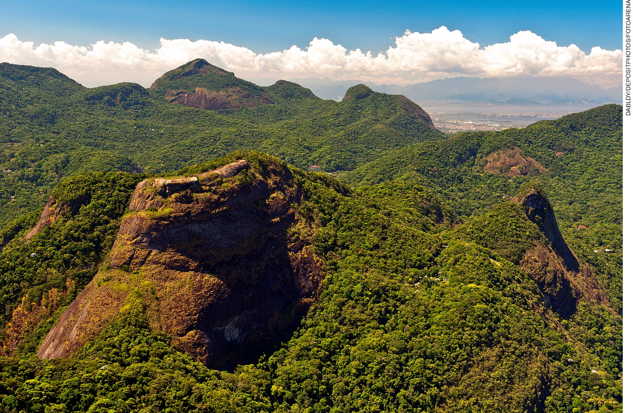
Floresta da Tijuca no Rio de Janeiro. Fotografia de 2016.

A imagem representa o tipo de relevo predominante na Região Sudeste do Brasil. Com relação ao relevo e à vegetação dessa região, escolha a alternativa correta:
a) Trata-se de planícies fluviais, caracterizadas pelas baixas altitudes e pelo predomínio de relevos planos. Na imagem, podemos observar a única formação vegetal encontrada na Região Sudeste, a Mata Atlântica.
b) Trata-se de serras, uma forma de planalto. Os planaltos recobrem boa parte da Região Sudeste. Na imagem, podemos observar resquícios da vegetação da Mata Atlântica, uma das formações vegetais originárias presente na Região Sudeste.
c) Trata-se de montanhas que ficam com seus topos recobertos de neve durante o inverno e no verão recebem uma exuberante floresta.
d) Trata-se de uma área de depressão relativa, com áreas mais baixas cercadas de paredões rochosos. A formação vegetal observada é de Cerrado.
e) A imagem representa os chapadões do Sudeste, uma forma de planalto que recobre integralmente a Região Sudeste. A formação vegetal observada é de Floresta Amazônica.

Questão 9
Analise o gráfico abaixo para responder à questão.

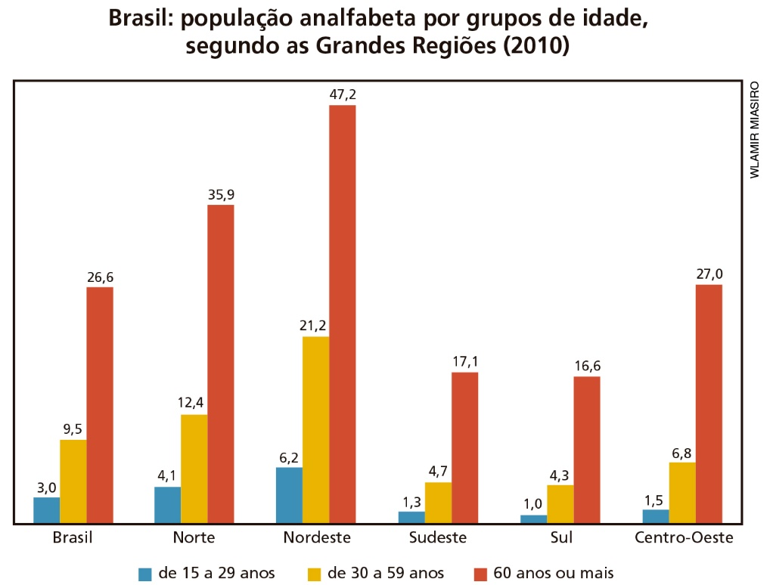
Fonte: IBGE. Atlas do Censo Demográfico 2010. Rio de Janeiro: IBGE, 2013. p. 108. Disponível em: <https://biblioteca.ibge.gov.br/visualizacao/livros/liv64529_cap8_pt1.pdf>. Acesso em: 26 set. 2018.

- O que o gráfico indica quanto à taxa de analfabetismo por grupos de idade?
_____________________________________________________________________________________________________________________________________________________________________________________________________________________________________________________________________

- O que o gráfico indica quanto às variações regionais das taxas de analfabetismo por grupos de idade?
___________________________________________________________________________________________________________________________________________________________________________________________________________________________________________________________________________________________________________________________________________________________________________________________________________________________________________________

Questão 10
Leia o texto.

“O domínio dos ‘____________’ tem mostrado ser o meio físico, ecológico e paisagísticos mais complexo e difícil em relação às ações ____________. No seu interior tem sido difícil encontrar sítios para centros urbanos de uma certa proporção, locais para parques industriais avantajados – salvo no caso das zonas colinosas das bacias de Taubaté e São Paulo – como, igualmente, tem sido difícil e muito custosa a abertura, o desdobramento e a conservação de novas estradas [...]. Trata-se, ainda, da região sujeita aos mais fortes processos de ____________ [...]”.

AB'SÁBER, Aziz Nacib. Os domínios de natureza no Brasil: potencialidades paisagísticas. São Paulo: Ateliê Editorial, 2003, p. 17.

Assinale a alternativa com as palavras que adequadamente completam o trecho acima:
a) cerrados – antrópicas – erosão.
b) mares de morros – antrópicas – sedimentação.
c) cerrados – naturais – sedimentação.
d) mares de morros – naturais – erosão.
e) mares de morros – antrópicas – erosão.

